
音乐.美术教研组
主动发展
2013年11月简报

1、2013年11月17日我组孙成勋老师、肖莉老师在我校高二、高三年级选拔11名优秀音乐
特长学生参加了11月25日在市少年宫举办的常州市第十一届高中生“独唱、独奏、独舞”比赛，获得五个一等奖，六个二等奖的优异成绩！

高三（15班）陈敏获独奏类一等奖
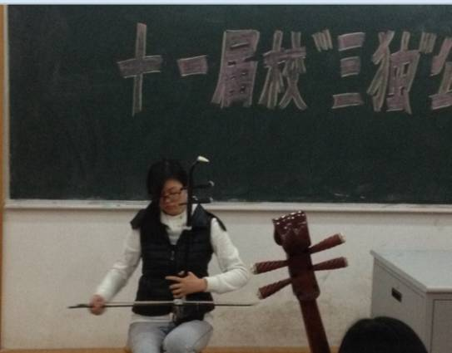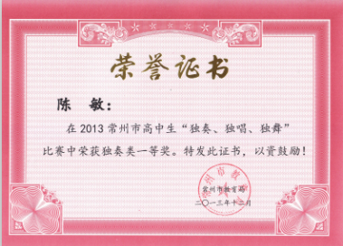
高三（5班）谢珺获独奏类一等奖
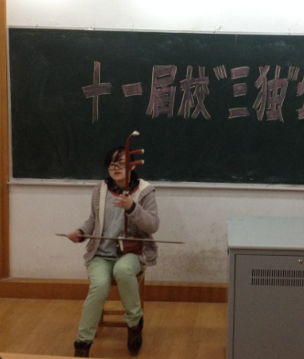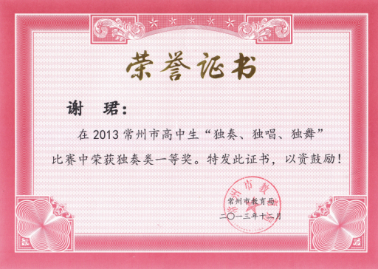
高三（15班）徐嘉悦获独奏类一等奖
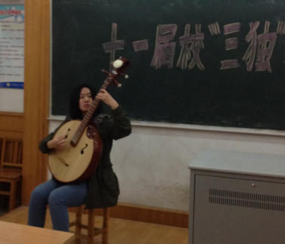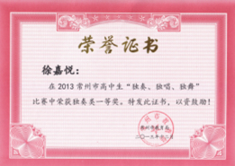
高二（2班）潘啸获独奏类一等奖
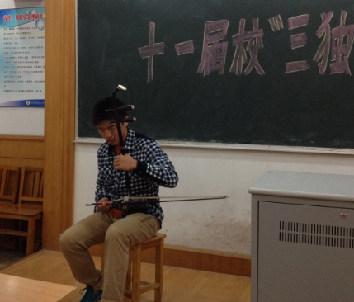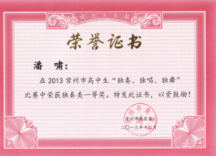
高二（15班）严艺获独奏类一等奖
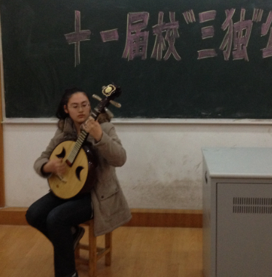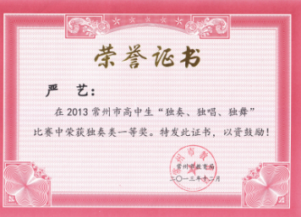
高三（13）班张启程获独奏类二等奖
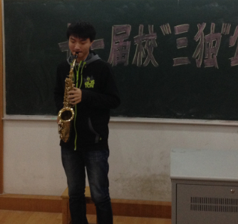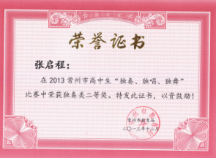

高三（7）班顾文霏获独唱类二等奖
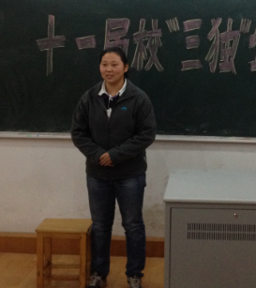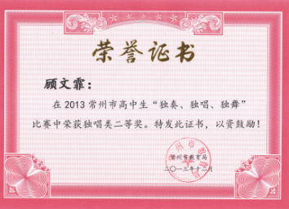
高二（1）班王沄帆获独奏类二等奖
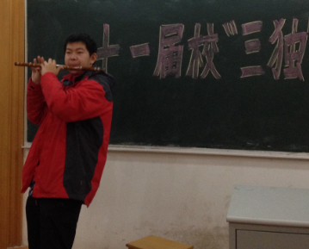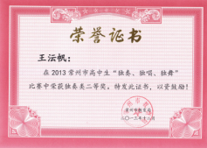
高二（4班）顾天昊获独奏类二等奖
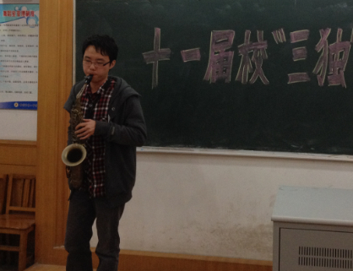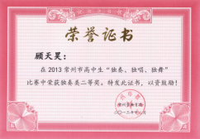
高二（6班）高琳获独奏类二等奖

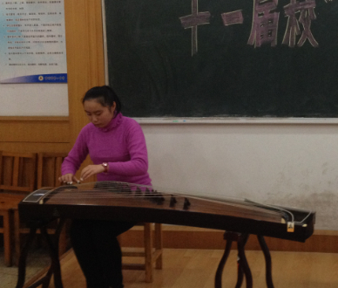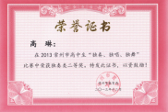
高二（11班）顾晓玥获独奏类二等奖
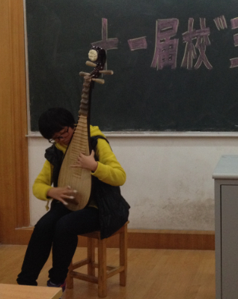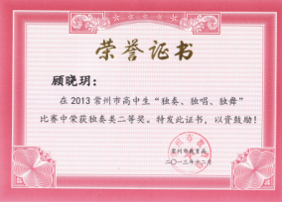
2、2013年11月15日,我组肖莉老师开设校外公开课《鼓乐铿锵》，获同行一致好评。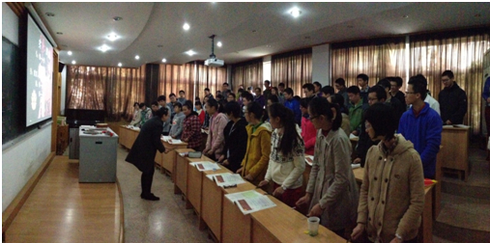
3、2013年12月7日，我组肖莉老师参加金坛华罗庚中学举行的八校研讨会，成功开课《非洲歌舞音乐》。
